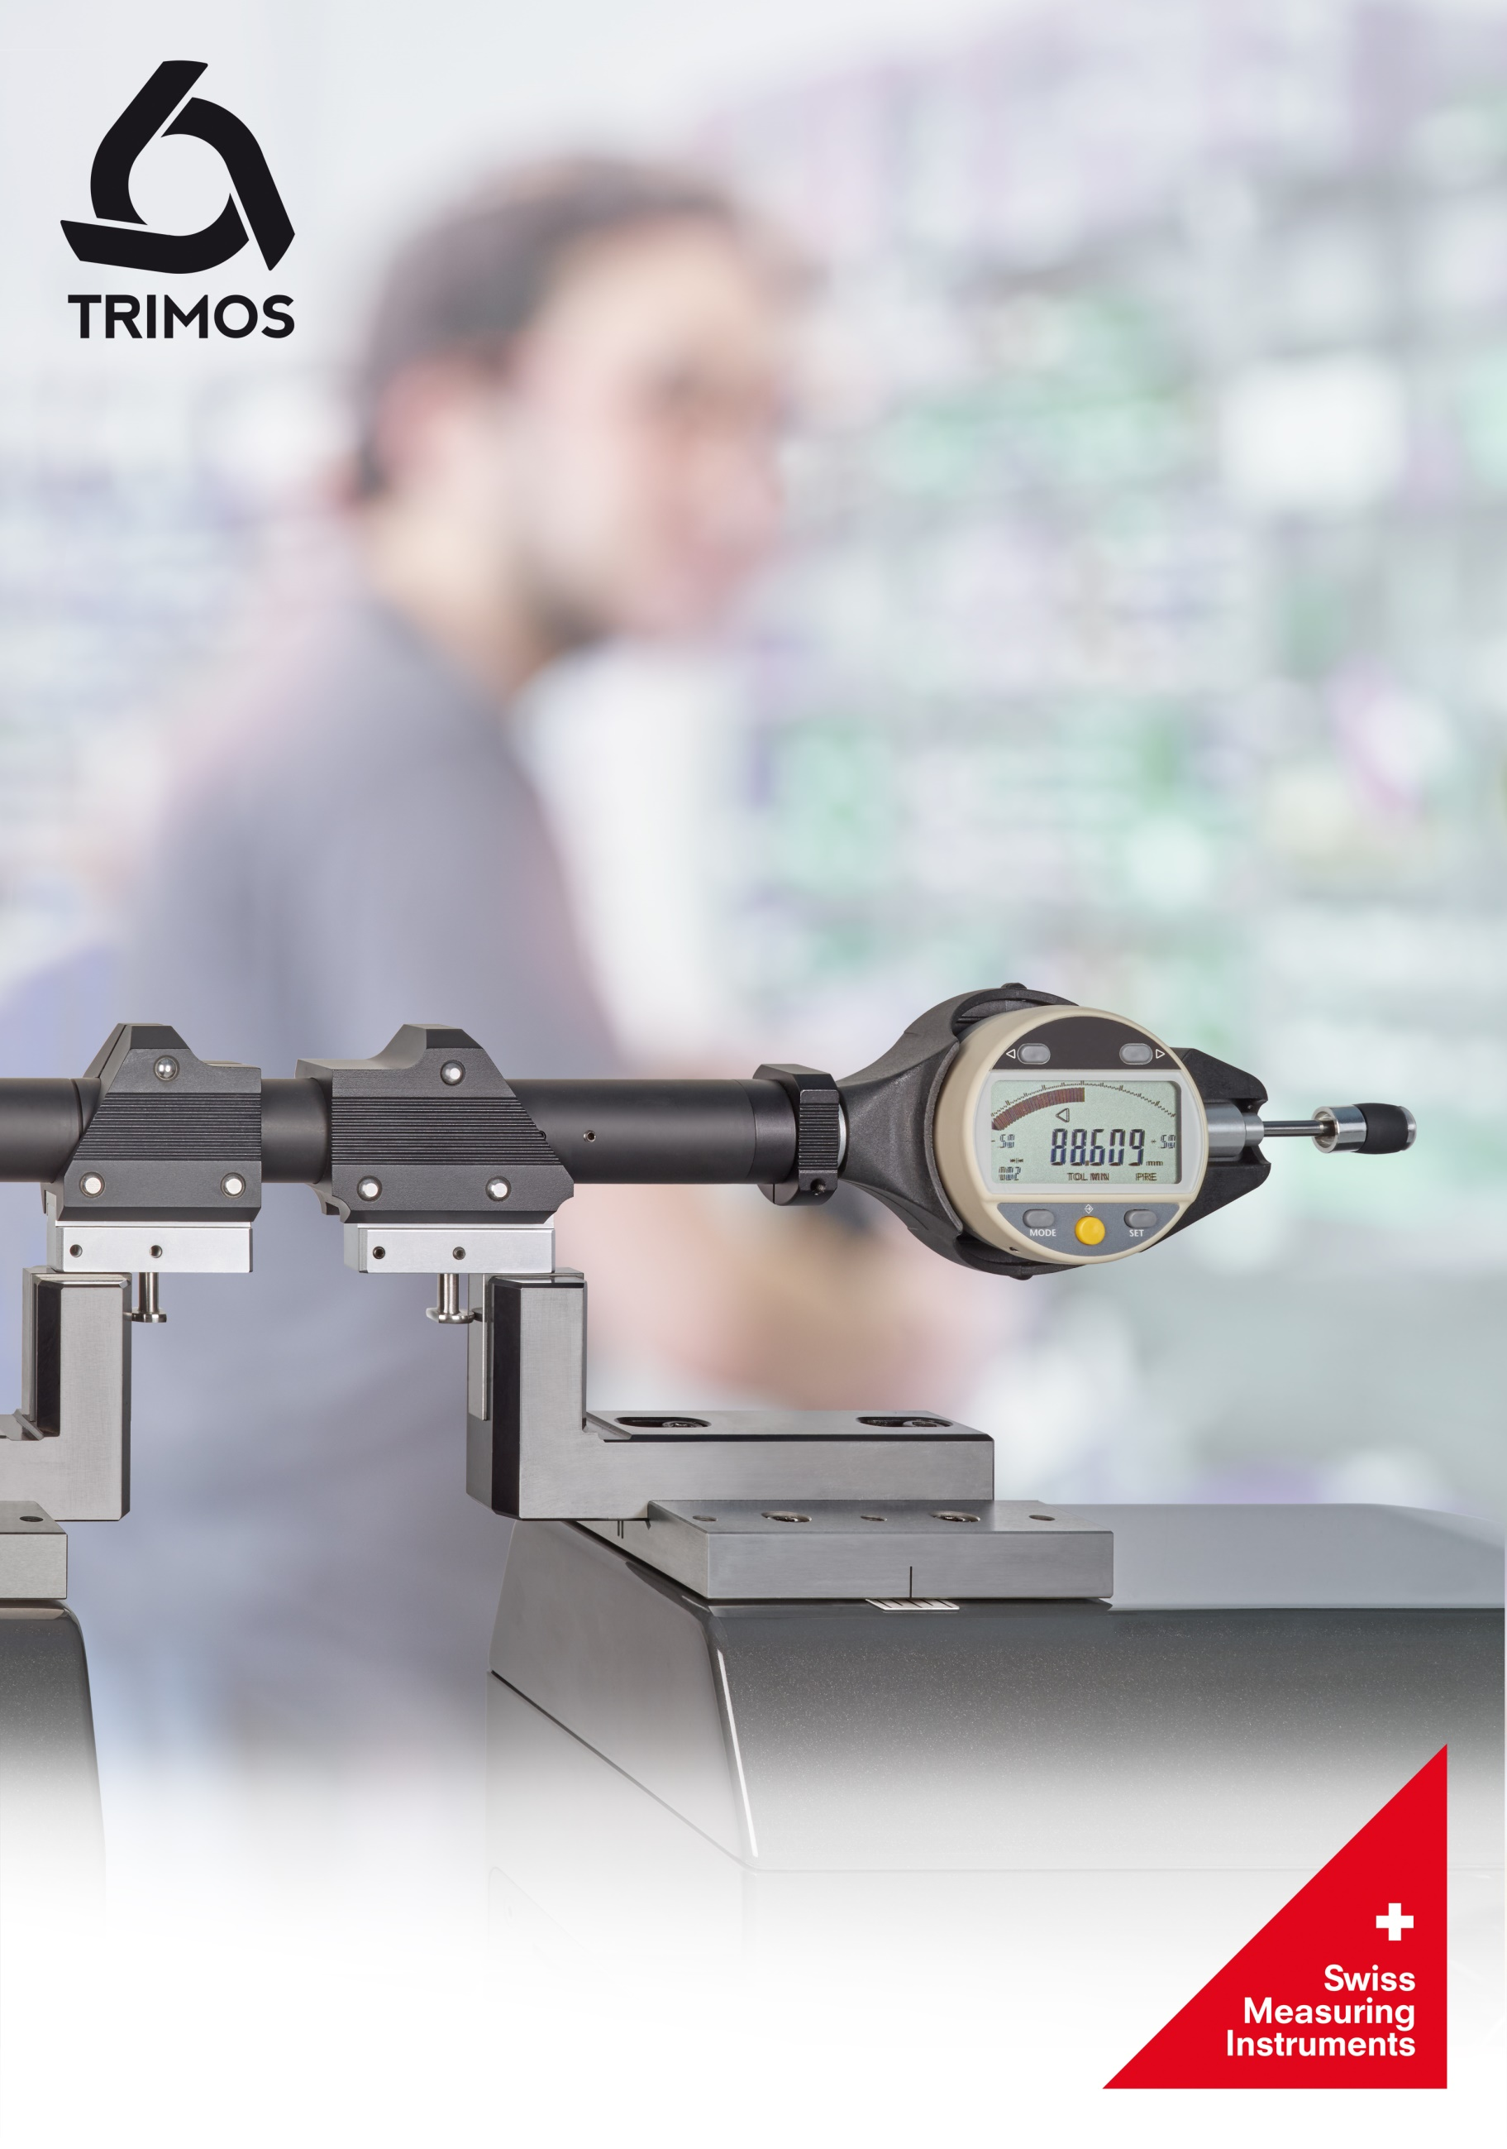

Instruments de mesure
horizontaux pour l'atelier

SOMMAIRE

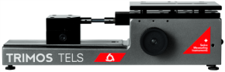 | TELS | 5
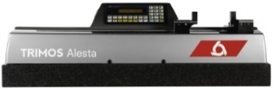 | Alesta | 11
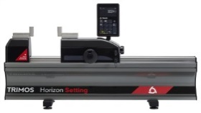  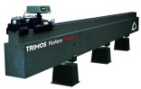 | Horizon Setting  Horizon Setting Plus  Horizon Granite | 17
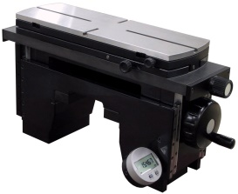 | Accessoires | 29

PRESENTATION

Fondée il y a plus de 45 ans par des passionnés de métrologie, Trimos a toujours gardé un esprit de pionnier en proposant des solutions innovantes à la pointe de la technologie. La métrologie dimensionnelle fait partie de notre ADN.

L'activité principale de Trimos est focalisée sur le développement, la fabrication et la commercialisation d'instruments de mesure dimensionnelle ainsi que de tous les outils permettant leur exploitation efficace (accessoires, logiciels, maintenance). La palette de produits comprend:
- Colonnes de mesure
- Bancs de mesure et d'étalonnage
- Bras de mesure
- Instruments optiques pour la mesure de surface

Notre philosophie consiste à offrir des produits et solutions permettant à nos clients d'améliorer leur productivité. Nous parvenons à cet objectif en respectant 3 principes fondamentaux: Simplicité d'utilisation grâce à des interfaces faciles à comprendre, fiabilité par l'utilisation de composants éprouvés et précision en intégrant les meilleurs systèmes de mesures.

Résolument orientée vers l'avenir, la dernière génération d'instruments Trimos est prête pour affronter les défis de la prochaine révolution industrielle.


Patrice Kemper, CEO

TRIMOS SA
Av.de Longemalle 5
CH - 1020 Renens
www.trimos.com

QUALITÉ

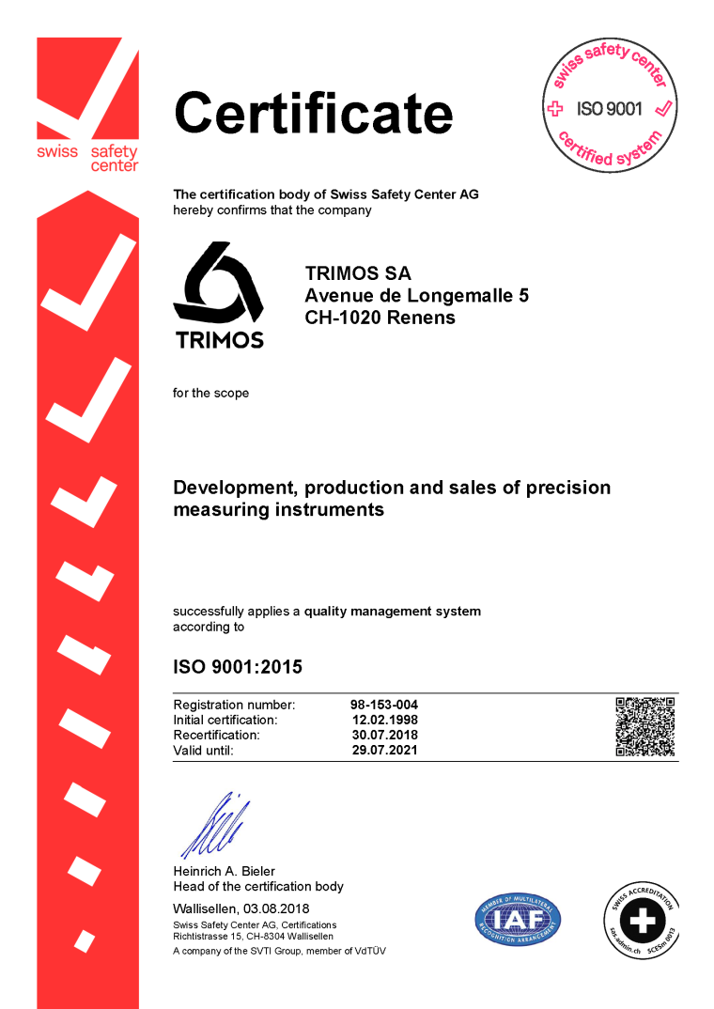
La qualité est depuis toujours la préoccupation principale de Trimos. Notre organisation, certifiée ISO9001 depuis de nombreuses années, a pour objectif d'offrir à ses clients des produits et prestations de premier ordre.

Tous les instruments sont développés et produits dans nos ateliers par du personnel hautement qualifié. Nous en maîtrisons ainsi intégralement la qualité.

En choisissant un instrument Trimos, vous bénéficiez de plus de 45 ans d'expérience dans le domaine de la métrologie. Vous avez ainsi la certitude d'acquérir un instrument haut de gamme portant le label "Swiss Made".



LABORATOIRE

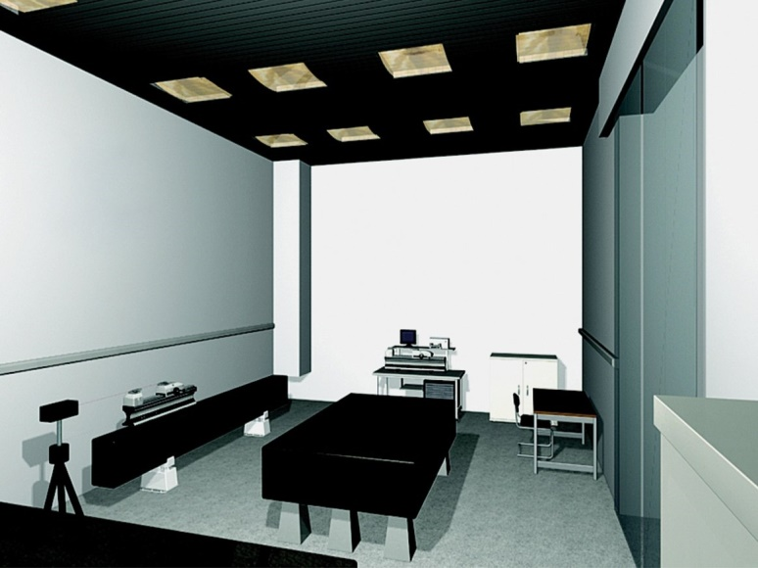
Afin de garantir les plus hautes performances de ses instruments, Trimos possède un laboratoire de contrôle équipé des dernières technologies.

Le suivi des conditions environnementales est réalisé grâce au système exclusif Trimos® Environment Control System. Ainsi, un suivi sans faille de la température, humidité et pression est garanti 24 heures sur 24.

SERVICES

Instruments de mesure standards | Le fondement de notre activité consiste à développer, fabriquer et commercialiser des instruments de mesure dimensionnelle.
Support technique | Notre équipe de spécialistes est à votre disposition pour vous aider à trouver une solution à vos problèmes métrologiques.
Formations | Nous proposons des formations afin d'exploiter tout le potentiel de vos instruments de mesure, sur site ou dans nos locaux.
Conseil en métrologie | Nous vous aidons à planifier votre laboratoire pour vous permettre d'optimiser les temps de mesure et minimiser les incertitudes.
Réparations | Les instruments Trimos durent longtemps, très longtemps! Nous les réparons bien au-delà des délais prescrits par la loi.
Etalonnage | Notre laboratoire offre un service d'étalonnage rapide et performant pour tous les instruments Trimos quelle que soit leur génération.
Solutions sur mesure | Notre département d'engineering développe des solutions métrologiques (mécanique, électronique, software) sur mesure pour vos applications.
Contrats de maintenance | Grâce à notre réseau d'agents mondial nous sommes en mesure de vous proposer des contrats de maintenance adaptés à vos besoins.

SITE INTERNET
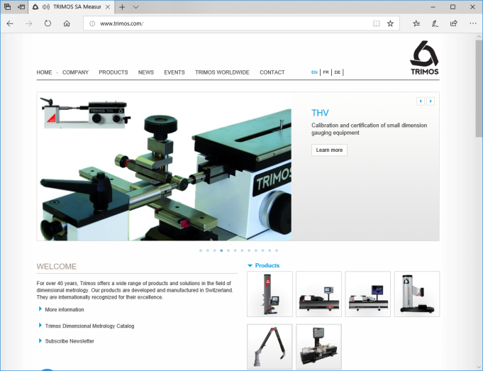
Le site Internet www.trimos.com est à votre disposition. Vous y trouverez les dernières informations relatives à notre société, aux produits ainsi qu’à notre réseau de vente.

N’hésitez pas à nous contacter !

TELS

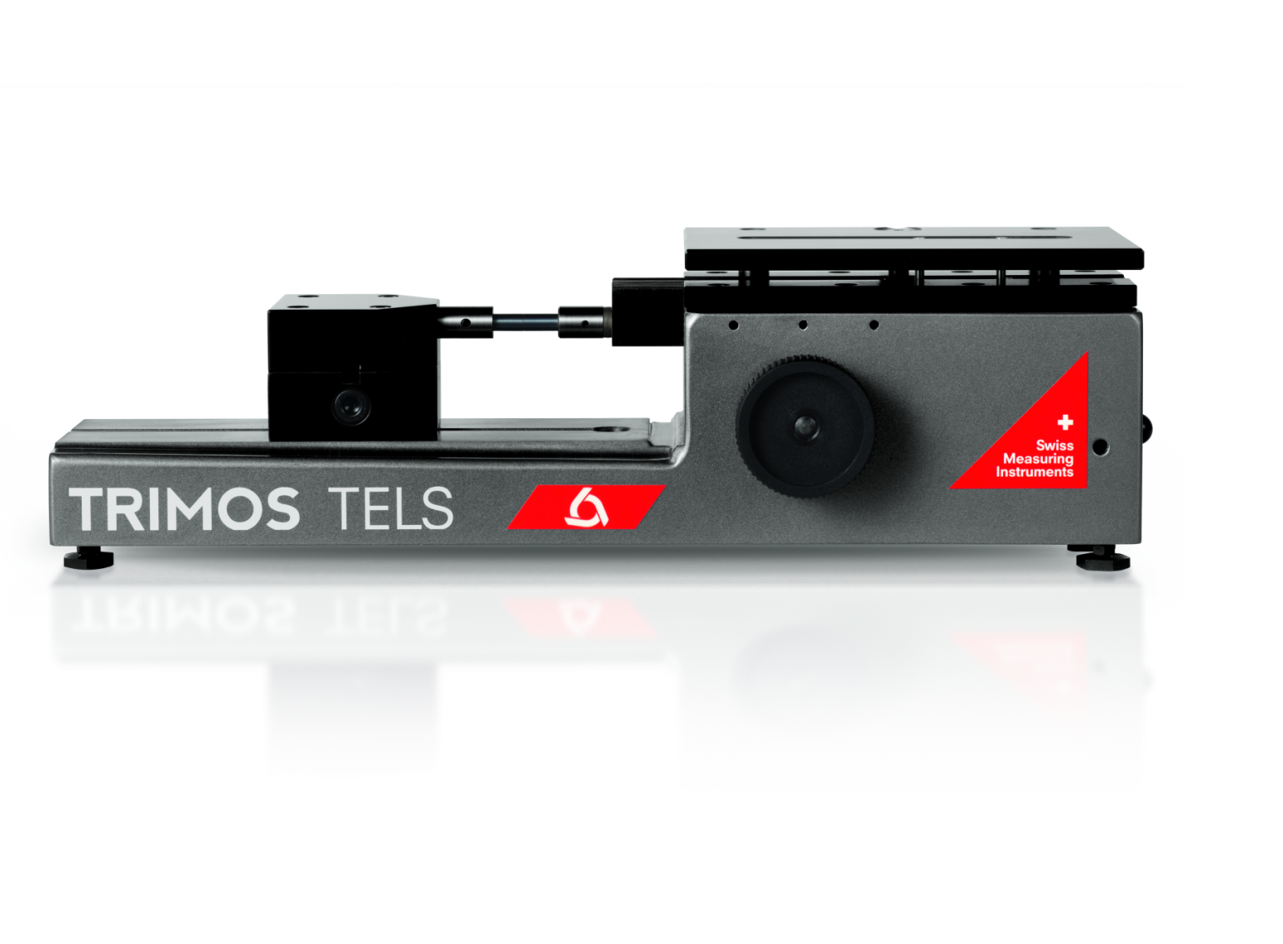

PRESENTATION du produit

Le mini-Horizontal TELS est l’instrument idéal pour la mesure de petites dimensions.

Il est parfaitement adapté pour le contrôle ou l’étalonnage de dimensions intérieures ou extérieures, tels que tampons lisses ou filetés, bagues étalons et pièces de production, tout particulièrement du décolletage.

Son design robuste le rend très résistant pour une utilisation en atelier.

Le système de mesure est réalisé par un palpeur électronique relié à une unité d’affichage externe ou à un ordinateur. Un simple comparateur mécanique ou digital peut, aussi, très bien effectuer la visualisation de mesure.

Offrant un champ d’application pour la mesure intérieure de 10-100 mm et extérieure de 0-100 mm, le TELS couvre un large éventail d’applications pour
la vérification de pièces.

PARFAIT POUR LA MESURE DE PETITES DIMENSIONS
MANIPULATION SIMPLE
IDÉAL POUR L’ATELIER
GAMME COMPLÈTE D’ACCESSOIRES

dESCRIPTION

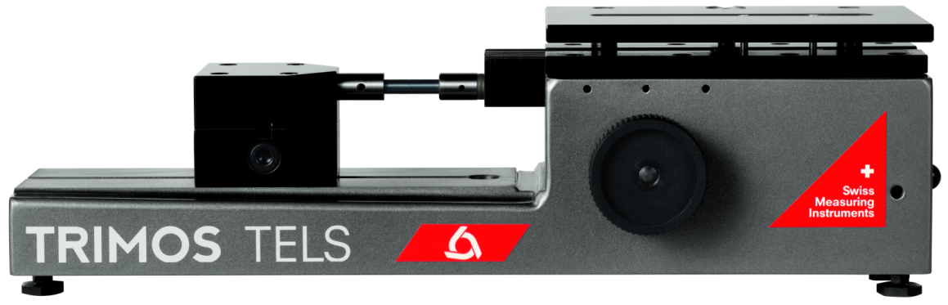
Touches interchangeables pour mesures d'intérieur
Table de mesure réglable en hauteur
Touches interchangeables pour mesures d'extérieur
Poupée réglable
Manivelle de déplacement du chariot de mesure
Axe de réglage de la force de mesure

AFFICHAGE / LOGICIELS
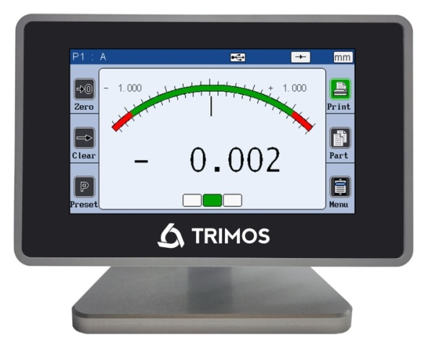
Affichage TA-DU-320 (pour palpeurs capacitifs Sylvac)
Affichage TA-DU-323 (pour palpeurs 1 Vpp Heidenhain)

Ecran tactile 4.3"
Affichage digital ou analogique
Min/MAX/DELTA/TOL et fonctions de calcul
2 canaux
Peut être connecté à un PC sans pilote

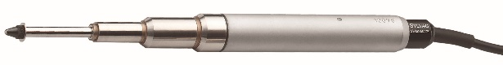
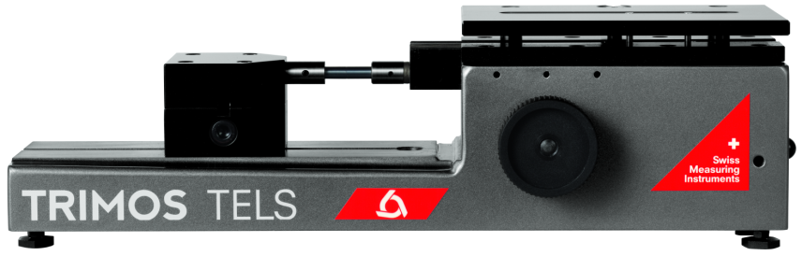
- Palpeur Sylvac capacitif – P25
- ou palpeur Heidenhain – TA-MS-301
- ou comparateur digital

DONNéES TECHNIQUES

TELS
Etendue de mesure absolue mm | 25
Etendue de mesure extérieure mm | 100
Etendue de mesure intérieure mm | 100
Erreurs max. tolérées ¹⁾ µm | 1.5
Répétabilité (2s) ¹⁾ µm | 0.1
Résolutions ¹⁾ mm | 0.1 ÷ 0.0001
Etendue de la force de mesure (réglable) N | 3 ÷ 8
Température d’utilisation °C | +10 ÷ +40
Température de stockage °C | -10 ÷ +40
Poids kg | 15
1) Dépend du palpeur et de l'unité d'affichage. Valeurs déterminées avec palpeur P25 à une température de 20 ± 0.5 °C et une humidité relative de 50 ±5%.

SCHEMA

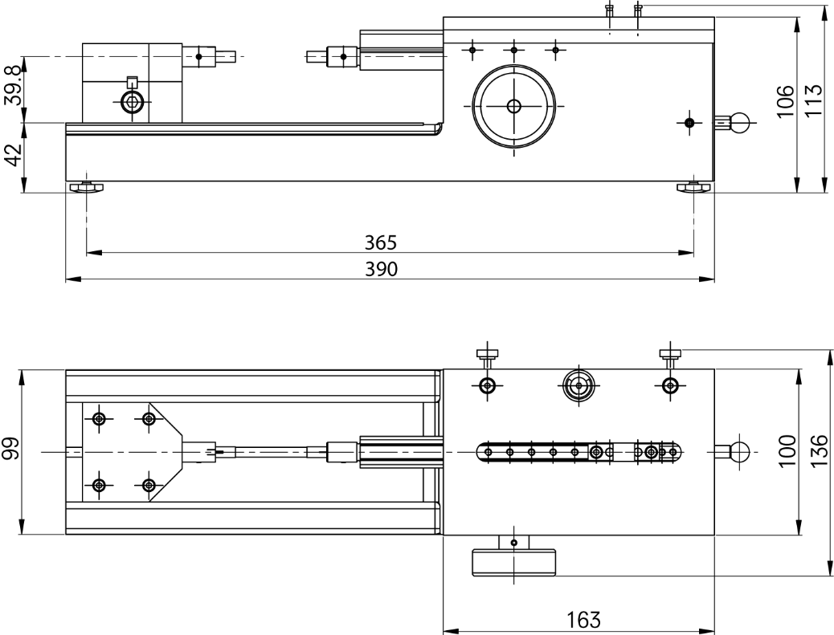

INSTRUMENT de base

Les TELS sont livrés comme suit:
Instrument selon spécifications | Mode d’emploi (750 50 0019 01)
Touches pour mesure extérieure (TELS50) | Rodoir pour touches (TA-TO-301)
Touches pour mesure intérieure (TELS10) | Certificat de contrôle

numeros de commande

TELS
700 205 00 01

Options
Affichage | TA-DU-320 (palpeur sylvac) ou TA-DU-322 (palpeur Heidenhain)
Palpeur électronique | P25 (palpeur Sylvac) ou TA-MS-301(palpeur Heidenhain)
Comparateur digital | TA-MS-307

applications

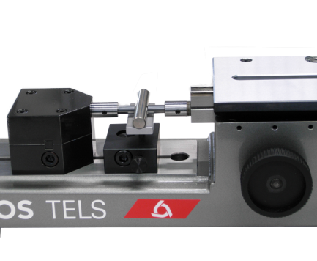 | 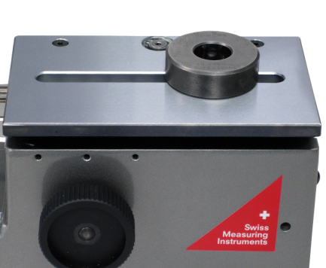 | 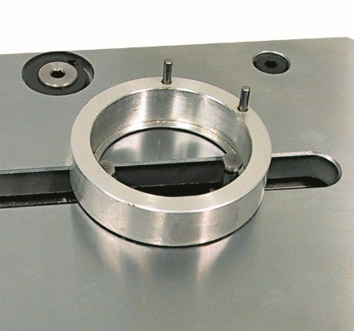
Mesure de diamètres extérieurs  (TELS50, TELS5, TELS5.1) | Mesure de diamètres intérieurs  (TELS10) | Mesure de gorges intérieures  (TELS10)
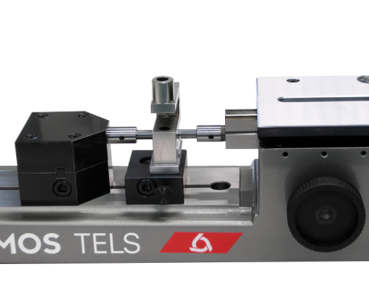
Mesure de longueurs
(TELS50, TELS5, TELS5.1)

ALESTA

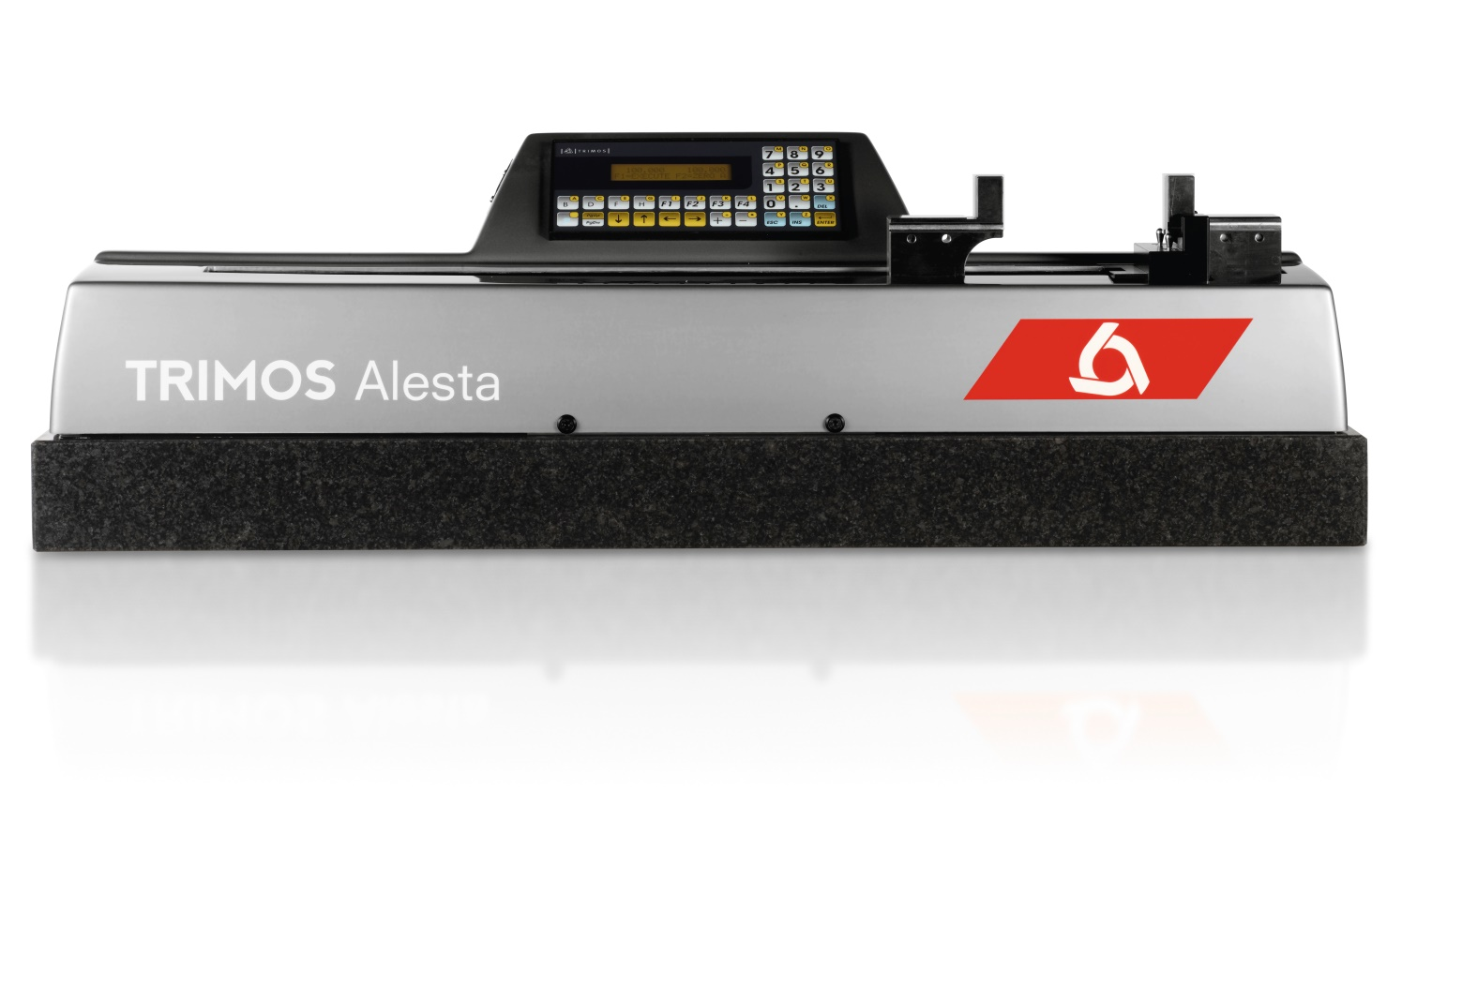

PRESENTATION du produit

La famille Alesta est une gamme de produits simplifiant l’étalonnage d’alésomètres à deux points. Cela remplace le besoin d’avoir une multitude de bagues.

Grâce à des adaptateurs novateurs, l’erreur de positionnement est éliminée et la vitesse de mesure augmentée. Il suffit d’entrer la dimension désirée au clavier et le chariot mobile se positionne automatiquement à la bonne cote. Le chariot mobile reste en position même avec des forces de mesure importantes sur les touches.

La base granite stable combinée avec un système de mesure haute précision sont garants d’une excellente précision de mesure. Grâce à une tabelle de cotes tolérancées, le chariot de mesure se positionne automatiquement à la tolérance choisie. Ce type de produit a un retour sur investissement d’environ 2 années. L’achat et l’étalonnage régulier de bagues est purement et simplement éliminé. La gamme comprend 3 modèles: 300, 500 et 1000 mm.

PARFAIT POUR L’ATELIER
MANIPULATION SIMPLE
MOUVEMENT MOTORISÉ DU CHARIOT
BASE EN GRANITE AVEC UNE EXCELLENTE STABILITÉ
SYSTÈME DE MESURE HAUTE PRÉCISION
BASE DE DONNÉE AVEC COTES TOLÉRANCÉES
VASTE GAMME D’ACCESSOIRES

dESCRIPTION

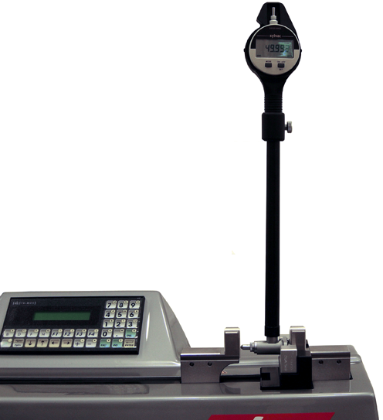

Application principale
Etalonnage de vérificateurs d’alésages à 2 points

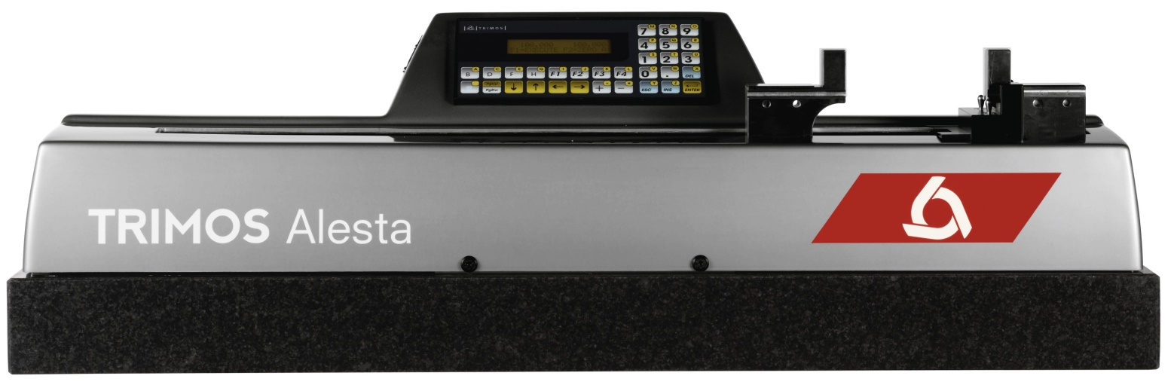
Base en granit
Supports de fixation pour adaptateurs
Unité d'affichage
Touche mobile motorisée
Touche fixe

AFFICHAGE / LOGICIELS
DÉPLACEMENT MANUEL OU AUTOMATIQUE
PROGRAMME EN ITALIEN, ANGLAIS, FRANÇAIS,
PORTUGAIS, ALLEMAND, ESPAGNOL
MESURES INTERNES ET EXTERNES

DONNéES TECHNIQUES

Alesta | 300 | 500 | 1000
Etendue de mesure extérieure mm | 0.1 ÷ 300 | 0.1 ÷ 500 | 0.1 ÷ 1000
Etendue de mesure intérieure mm | 40 ÷ 340 | 40 ÷ 540 | 40 ÷ 1040
Erreurs max. tolérées ¹⁾ µm | 1.5 + L(mm) / 300
Répétabilité (2s) µm | <1
Résolution mm | 0.001
Force max. applicable N | 10
Interfaces | RS232 et USB
Poids kg | 62 | 77 | 200
Température de stockage °C | -10 ÷ +40

¹⁾ Valeurs déterminées à une température de 20 ± 0.2 °C et une humidité relative de 50 ± 5 %.

SCHEMA

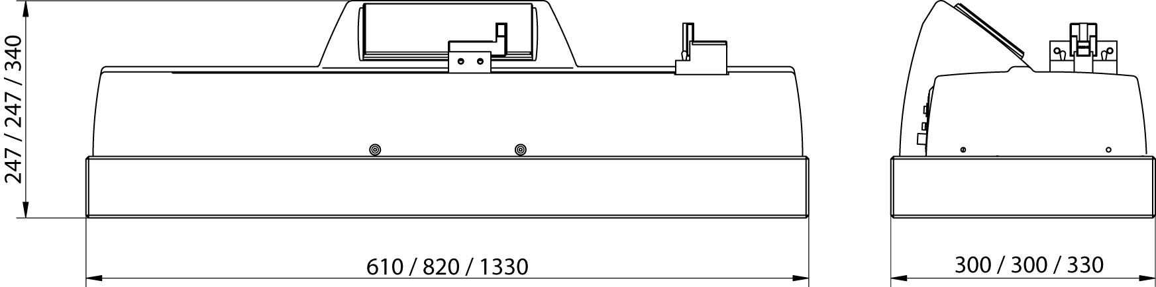

INSTRUMENT de base

Les Alesta sont livrés comme suit:
Instrument selon spécifications | Mode d'emploi (750 50 0022 00)
Certificat d'étalonnage

numeros de commande

Alesta
ALE300P 700 204 00 02 | Etendue de mesure 300 mm
ALE500P 700 204 10 02 | Etendue de mesure 500 mm
ALE1000P 700 204 20 02 | Etendue de mesure 1000 mm

Autres modèles 1500 et 2000 mm sur demande

applications

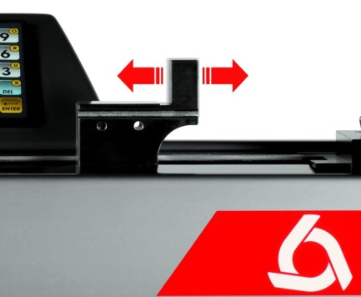 | 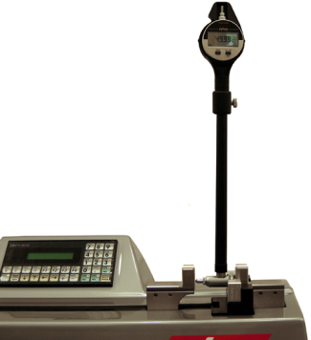 | 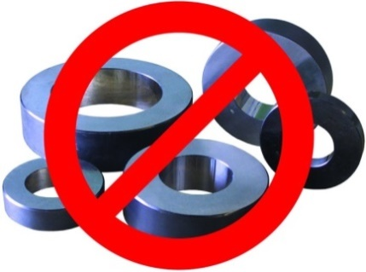
Positionnement rapide grâce à des cotes préprogrammées | Etalonnage d’un vérificateur d’alésage | Toutes les bagues-étalons sont remplacées par un seul instrument.
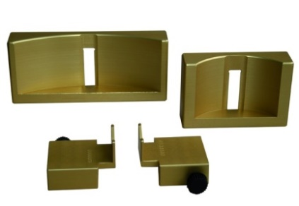 | 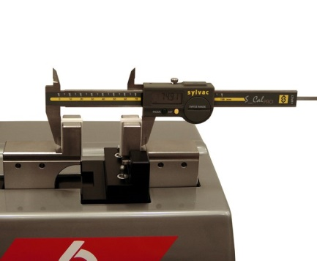
Vaste gamme d’adaptateurs pour assurer un positionnement rapide et parfait | Le contrôle de pied à coulisse, micromètres et comparateurs est également possible.

HORIZON
HS/HS+
HG
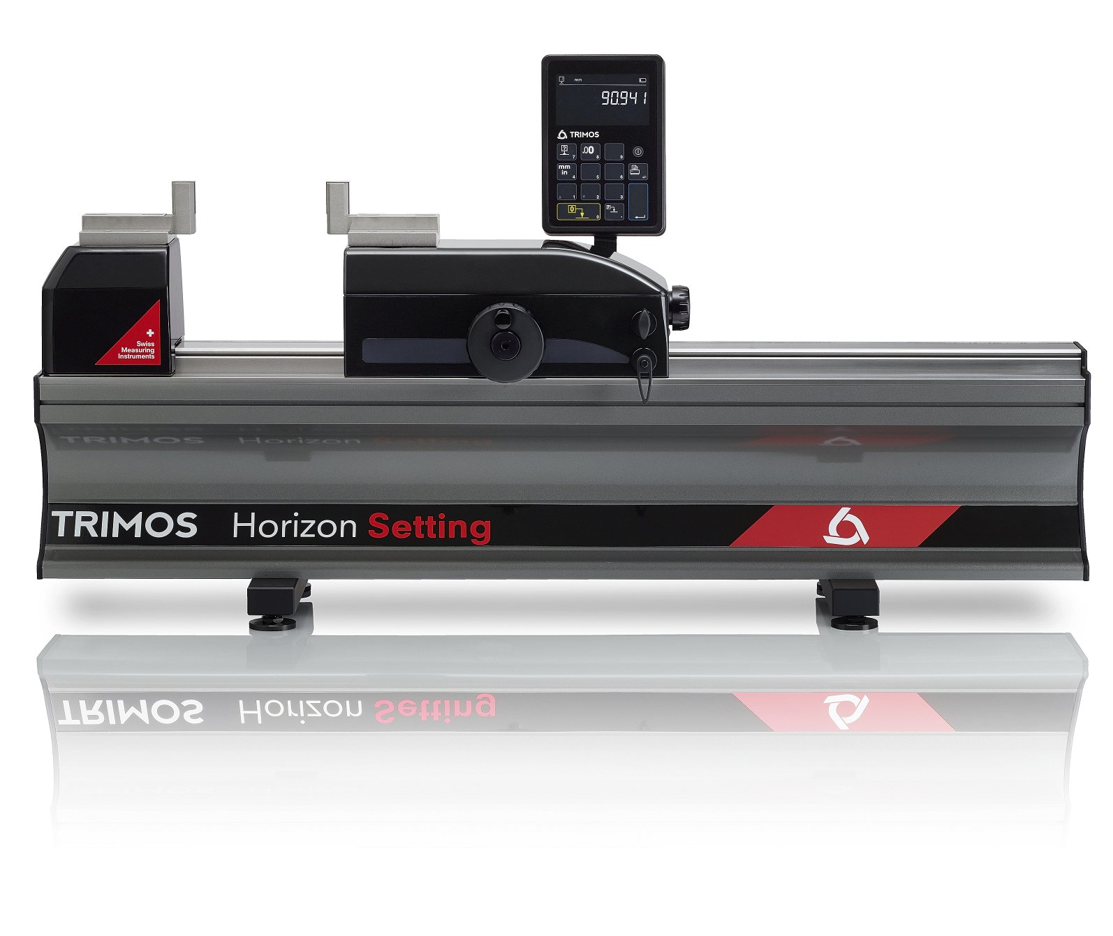
PRESENTATION du produit

Les instruments Horizon Setting, Horizon Setting Plus et Horizon Granite sont conçus pour l'étalonnage et le contrôle des moyens de mesure à cotes fixes et à cotes variables. Leur niveau de précision et de finition élevé les positionne comme haut de gamme pour une utilisation en atelier ou local de mesure. Ils répondent parfaitement aux besoins actuels dans le domaine de la fabrication.

L'Horizon Setting est uniquement dédié à l'étalonnage (setting) de jauges de mesure. L'Horizon Setting Plus permet également le contrôle d'autres instruments grâce à un système de force de mesure. L'Horizon Granite complète cette gamme pour les grandes dimensions (plus de 3000 mm).

Nous proposons une gamme complète d’instruments à partir de 500 mm jusqu’à 12000 mm. Toutes les étendues de mesure sont directes, c’est-à-dire que l’intégralité de l’étendue de mesure est disponible sans ajustage ou réétalonnage intermédiaire. Une large sélection d’accessoires facilement interchangeables vient compléter les applications possibles et garantit un bon positionnement des instruments à étalonner.

Spécialement étudié pour l'étalonnage de:

- Alésomètres à deux points
- Comparateurs intérieurs et extérieurs à deux points
- Indicateurs à cadran
- Pieds à coulisses

Touches TEL5 avec deux cales étalon de 25 mm pour le HS
Touches HPA1 avec faces de mesures parallèles pour le HS+
Manipulation très simple
Vérification précise et rapide
Utilisation sur secteur ou batterie (HS & HS+)

dESCRIPTION

Horizon Setting
L’Horizon Setting est uniquement dédié à l’étalonnage (setting) de jauges de mesure.

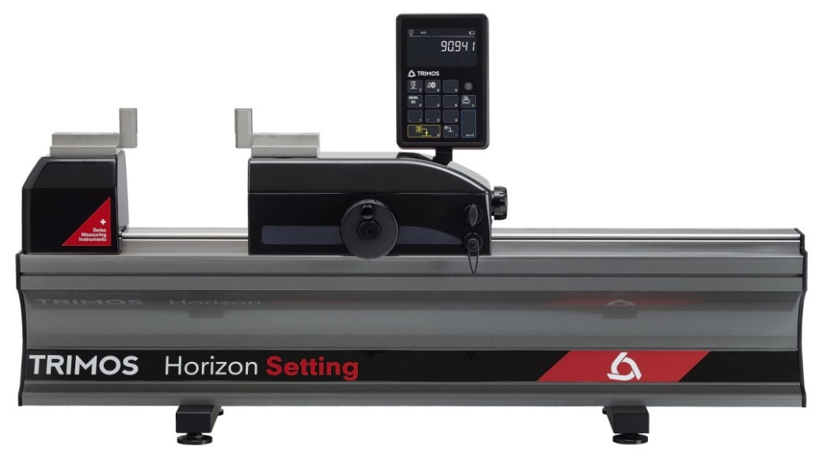
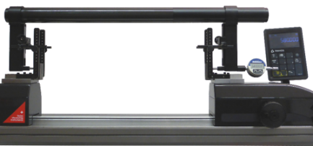
Unité d'affichage
Touches de mesure interchangeables
TEL5
Réglage fin
Blocage du réglage fin
Base indéformable installée sur trois points d’appui
Déplacement rapide du chariot et gestion de la force pour la prise du zéro
Blocage du chariot
Etalonnage d'une jauge de mesure

Horizon Setting Plus
L’Horizon Setting plus permet l’étalonnage (setting) de jauges de mesure et également le contrôle d’autres instruments grâce à un système de force de mesure.
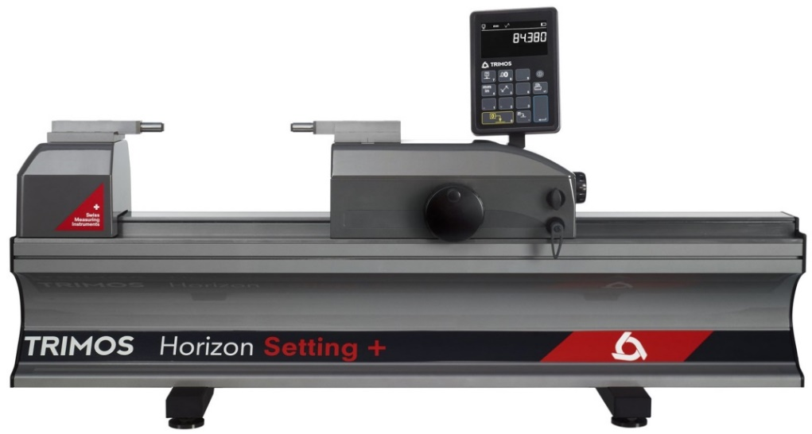
Unité d'affichage
Touches de mesure interchangeables
HPA1
Réglage fin
Blocage du réglage fin
Base indéformable installée sur trois points d’appui
Déplacement rapide du chariot
Blocage du chariot
Chariot mobile
Etalonnage d'une jauge de mesure

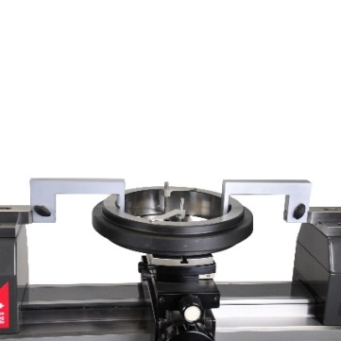
Contrôle d'une bague lisse

dESCRIPTION

Instrument pour l'étalonnage de jauges et contrôle des moyens de mesure de grandes dimensions

Horizon Granite 5000
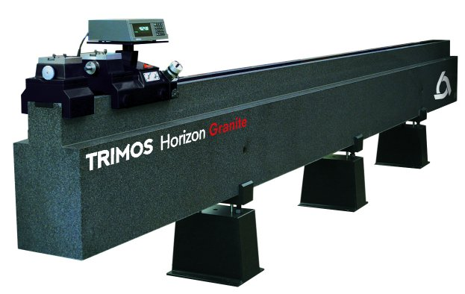

Horizon Granite 12000

Etalonnage d'une jauge de grande dimension

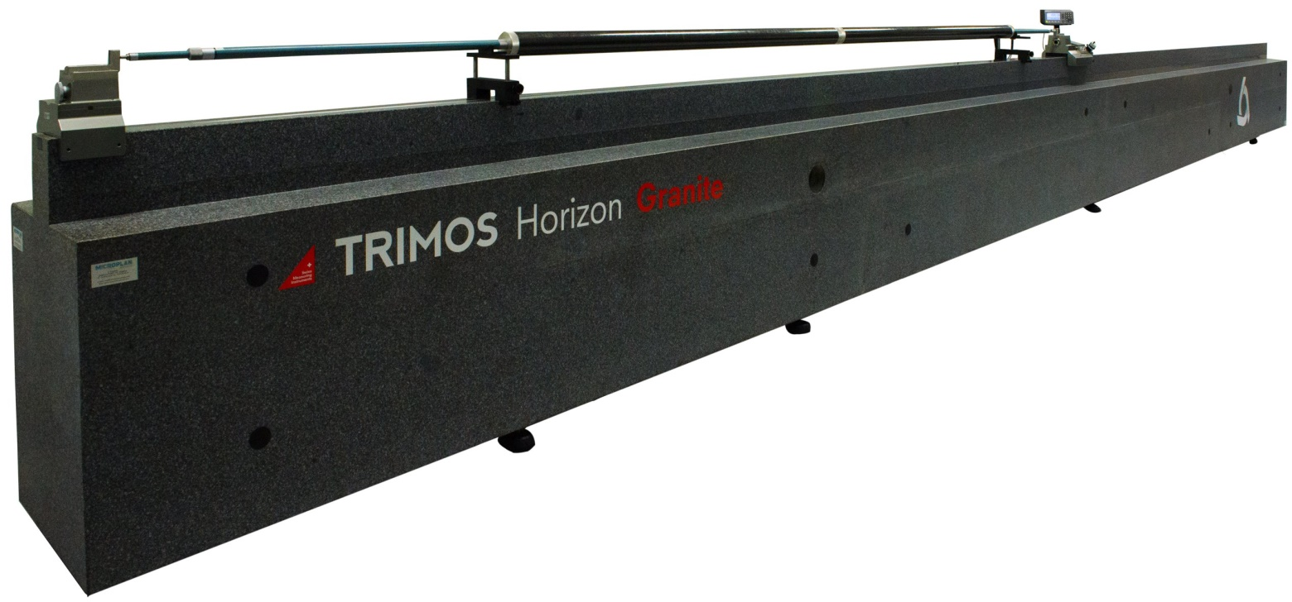

AFFICHAGE / LOGICIELS

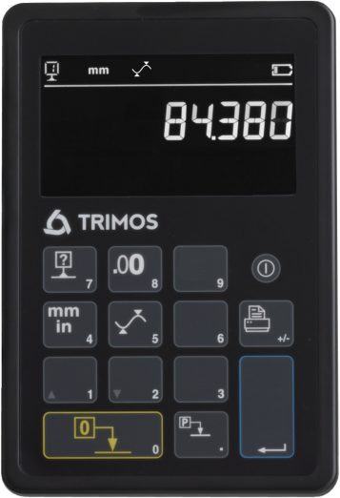
Horizon Setting / Horizon Setting Plus
Les fonctions du clavier sont représentées par des symboles clairs et intuitifs. Elles sont toutes accessibles directement.

EXCELLENT CONTRASTE GRÂCE À L'AFFICHAGE "BLACK MASK"
RESOLUTION MAX 0.0001 MM
MODES DE MESURE MIN/MAX/DELTA (pour HS+)
MISE À ZÉRO OU PRESET DE L’AFFICHAGE
SORTIE DE DONNÉES USB ET RS232

Horizon Granite
Affichage Heidenhain ND287

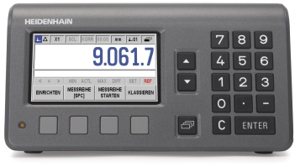
SYSTÈME DE MESURE LINÉAIRE, MIN. / MAX.
AFFICHAGE DIGITAL
REMISE À ZÉRO/PRESET
SIGNAUX DE COMMUTATION ET DE CLASSIFICATION
INITIALISATION DE L’AFFICHAGE PAR SIGNAL EXTERNE
SORTIE DE DONNÉES RS232

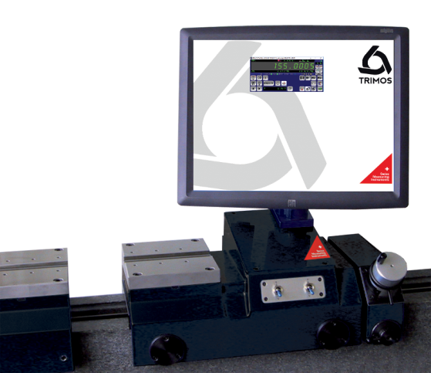
PC avec logiciel WinDHI

AIDE GRAPHIQUE DES FONCTIONS DE MESURE
SÉLECTION DE L’UNITÉ DE MESURE MM/INCH
AFFICHAGE DIRECT DE MESURES DE LONGUEURS ET DE VALEURS MINIMUM / MAXIMUM ENREGISTRÉES
MÉMORISATION DE 9 VALEURS PRÉSÉLECTIONNÉES (PRESET)
INVERSION DU SENS DE MESURE (+/-)
VALIDATION DES DONNÉES À L’AIDE D’UNE PÉDALE

DONNéES TECHNIQUES

Instrument pour l'étalonnage de jauges de mesure

Horizon Setting | 500 | 1000 | 1500 | 2000 | 3000
Etendue de mesure ¹⁾ mm | 550 | 1050 | 1550 | 2050 | 3050
Erreurs max. tolérées, B_{MPE} ¹⁾ µm | 0.7+L/1000
Répétabilité, R_{MPE} (2s) µm | 0.5
Résolution maximale mm | 0.0001
Force de mesure (Prise du zéro) N | 15
Interfaces | USB / RS232
Poids kg | 94 | 123 | 152 | 181 | 239
Vitesse max. de déplacement mm/s | 1500
Température d’utilisation °C | +10 ÷ +40

Instrument pour l'étalonnage de jauges et contrôle des moyens de mesure

Horizon Setting Plus | 500 | 1000 | 1500 | 2000 | 3000
Etendue de mesure mm | 550 | 1050 | 1550 | 2050 | 3050
Erreurs max. tolérées, B_{MPE}, ¹⁾ µm | 0.7+L/1000
Répétabilité, R_{MPE} (2s) µm | 0.2
Résolution maximale mm | 0.0001
Force de mesure N | 3
Interfaces | USB / RS232
Poids kg | 94 | 123 | 152 | 181 | 239
Vitesse max. de déplacement mm/s | 1500
Température d’utilisation °C | +10 ÷ +40

Instrument pour l'étalonnage de jauges et contrôle des moyens de mesure de grandes dimensions

Horizon Granite | 3000 | 4000 | 5000 | 6000 | 8000 | 12000
Etendue de mesure mm | 3000 | 4000 | 5000 | 6000 | 8000 | 12000
Erreurs max. tolérées, B_{MPE}, ¹⁾ µm | 0.7+L/750
Répétabilité, R_{MPE} (2s) µm | 0.5
Résolution maximale mm | 0.0001
Force de mesure N | 3
Interfaces | USB / RS232
Poids kg | 550 | 1650 | 2500 | 3400 | 5800 | 10000
Vitesse max. de déplacement mm/s | 1500
Température d’utilisation °C | +10 ÷ +40

¹⁾ Valeurs déterminées à une température de 20 ± 0.2 °C et une humidité relative de 50 ± 5 %.

SCHEMA

Horizon Setting / Horizon Setting Plus
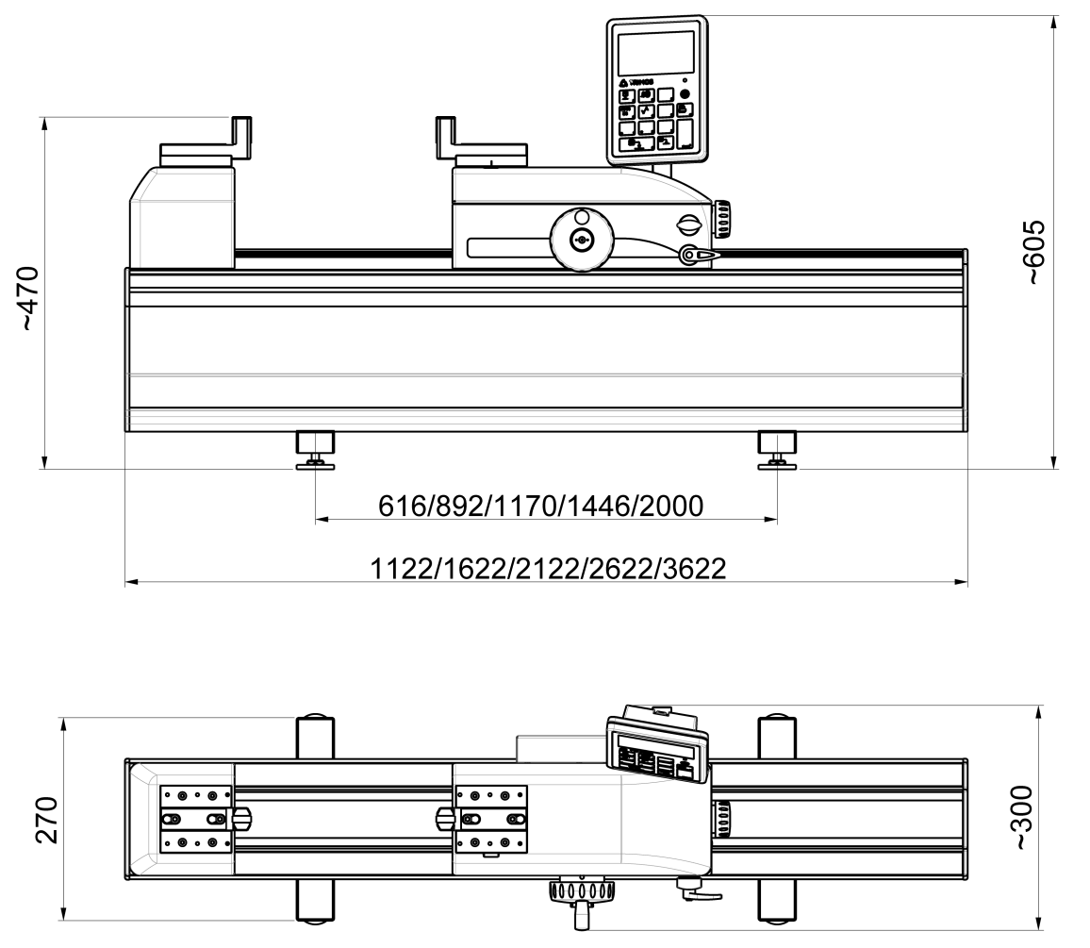

Horizon Granite

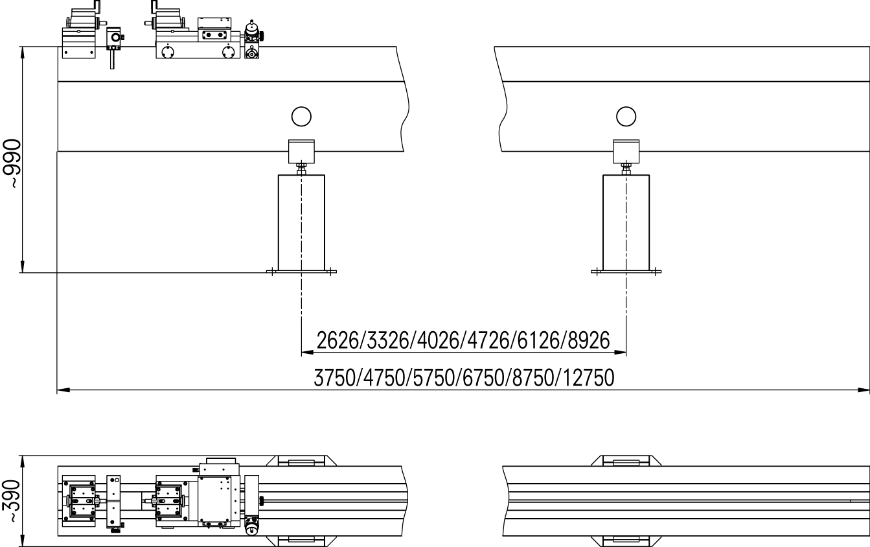

INSTRUMENT de base

Les Horizon Setting sont livrés comme suit
Instrument selon spécifications
Paire de butées parallèles 25 mm TEL5 | Jeu de clés 6 pans coudées (TA-TO-004)
Chargeur universel (TA-EL-133) | Mode d’emploi (750 50 0048 01)
Housse de protection (TEL.HO500 / 1000 / 1500 / 2000) | Certificat de contrôle

Les Horizon Setting Plus sont livrés comme suit
Instrument selon spécifications
Paire de touches de mesure HPA-1 | Jeu de clés 6 pans coudées (TA-TO-004)
Chargeur universel (TA-EL-133) | Mode d’emploi (750 50 0051 01)
Housse de protection (TEL.HO500 / 1000 / 1500 / 2000) | Certificat de contrôle

Les Horizon Granite sont livrés comme suit
Instrument selon spécifications | Paire de touches à face en métal dur (TEL1)
Rodoir pour touches (TA-TO-302) | Tuyau de raccordement et purificateur d’air
Housse de protection (TEL.HO3000 / 4000 / 5000 / 6000 / 8000/12000) | Jeu de clés 6 pans coudées (TA-TO-004)
Mode d’emploi (750 50 0003 01) | Certificat de contrôle

numeros de commande

Horizon Setting
HS500 700 216 10 01 | Etendue de mesure 500 mm
HS1000 700 216 20 01 | Etendue de mesure 1000 mm
HS1500 700 216 30 01 | Etendue de mesure 1500 mm
HS2000 700 216 40 01 | Etendue de mesure 2000 mm
HS3000 700 216 60 01 | Etendue de mesure 3000 mm

Horizon Setting Plus
HS500Plus 700 216 10 51 | Etendue de mesure 500 mm
HS1000Plus 700 216 20 51 | Etendue de mesure 1000 mm
HS1500Plus 700 216 30 51 | Etendue de mesure 1500 mm
HS2000Plus 700 216 40 51 | Etendue de mesure 2000 mm
HS3000Plus 700 216 60 51 | Etendue de mesure 3000 mm

Horizon Granite
HG3000 700 208 60 11 | Etendue de mesure 3000 mm
HG4000 700 208 70 11 | Etendue de mesure 4000 mm
HG5000 700 208 80 11 | Etendue de mesure 5000 mm
HG6000 700 208 90 11 | Etendue de mesure 6000 mm
HG8000 700 208 110 11 | Etendue de mesure 8000 mm
HG12000 700 208 150 11 | Etendue de mesure 12000 mm

applications HS, HS+ et HG

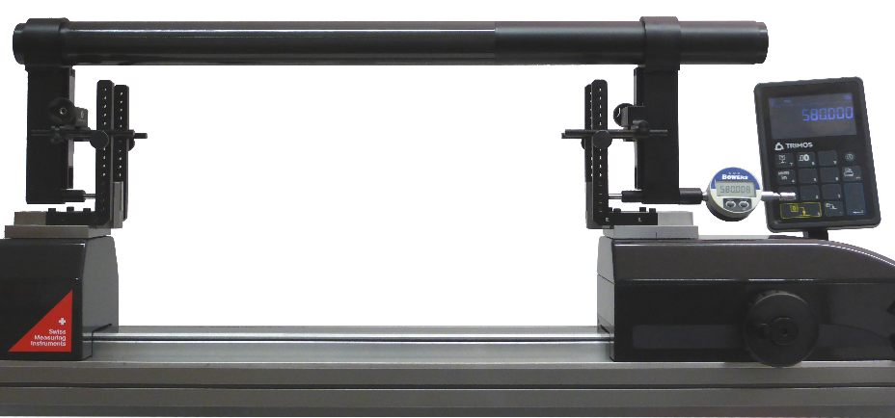 |  | 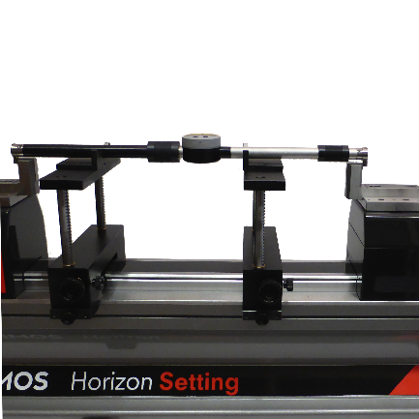
Etalonnage d’une jauge de grande dimension |  | Etalonnage d’un alésomètre à deux points (TEL5, TELMA7, TELMN7.2)
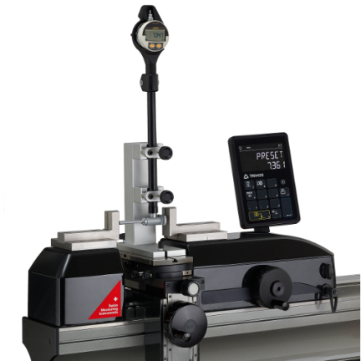 | 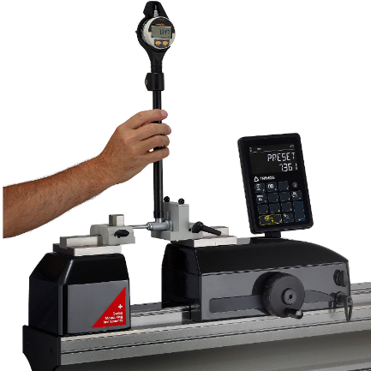 | 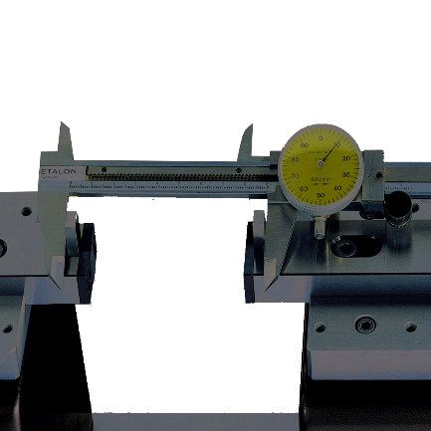
Etalonnage sur support de vérificateurs d’alésages à 2 points (TA-SU-313, TA-SU-318, TEL5) | Etalonnage manuel de vérificateurs d’alésages à 2 points (TA-SU-301, TEL5) | Vérification de pieds à coulisses (TEL5.10)
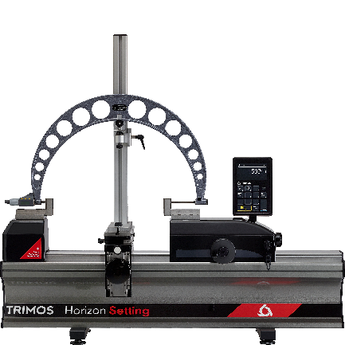 | 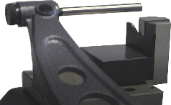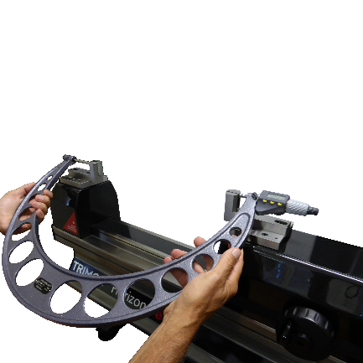 | 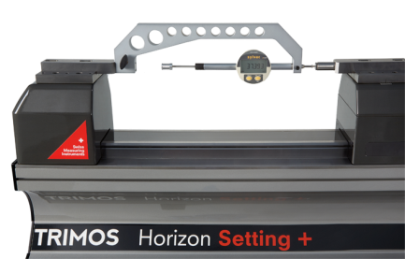
Contrôle de grands micromètres avec support (TA-SU-313, TA-SU-309, TEL5) | Contrôle manuel de grands micromètres (TEL5, TEL11) | Vérification de comparateurs  (TA-IH-301)

applications HS, HS+ et HG

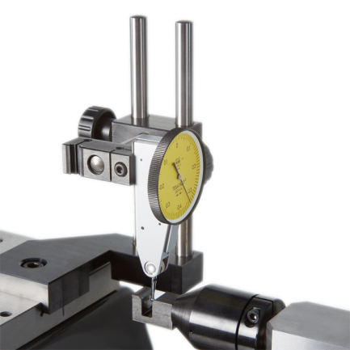 | 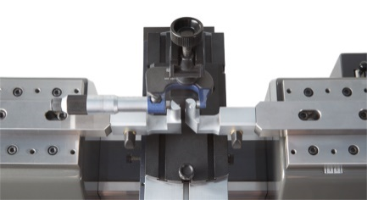
Vérification de comparateurs à levier (TULM15). | Contrôle de micromètres  (TA-SU-313, HPA-1, TULM14)

applications HS+ et HG

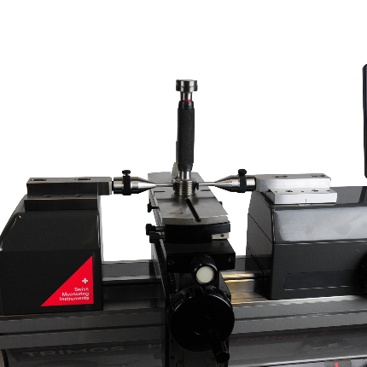 | 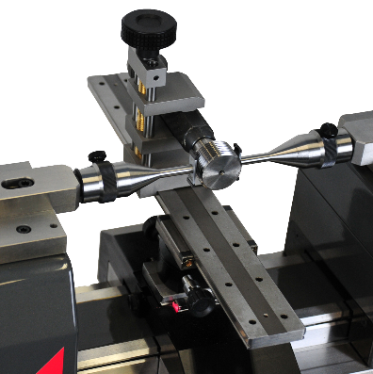 | 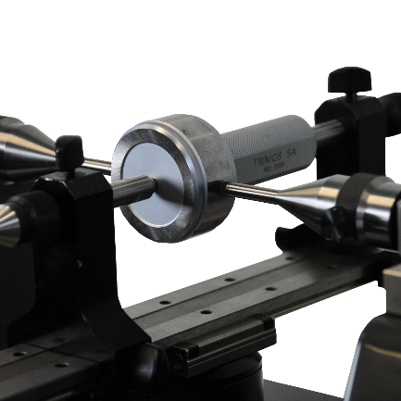
Contrôle de tampons filetés de M30 à M250 (TA-SU-313, TEL6, 3P/0.17-3.2/S6.5) | Contrôle de tampons filetés jusqu’à Ø100mm, longueur 280mm (TEL6, 3P/ 0.17-3.2/ S6.5, LABC15) | Contrôle de tampon lisses jusqu’à Ø100mm, longueur 280mm (TULM6/L0.5, LABC15)
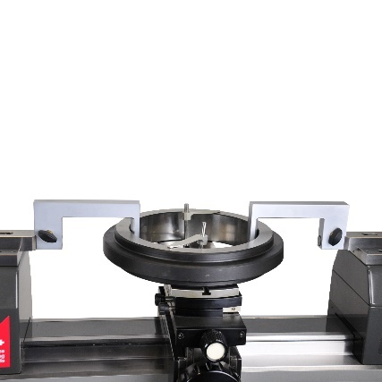 | 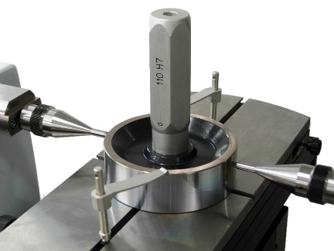 | 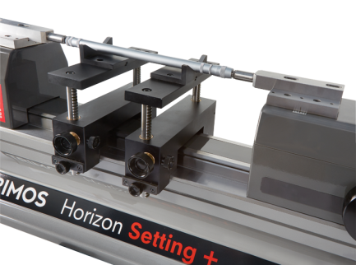
Contrôle de bagues lisses de 12mm (TA-SU-313, TA-MI-370, TA-SU-304) | Contrôle de tampon de lisses de 30 à 250mm. (TA-SU-313, HPA-1, TULM6/L0.5, TA-SU-354) | Vérification de micromètres d'intérieur à 2 points (HPA-1, TELMA7, TELMN7.2).

Points forts

CARACTERISTIQUES

 | TELS | Alesta | HS | HS+ | HG
 |  | 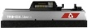 | 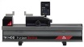
Etendue de mesure jusqu'à 100 mm
Etendue de mesure jusqu'à 1000 mm
Etendue de mesure jusqu'à 3000 mm
Etendue de mesure jusqu'à 12000 mm
Erreurs max. tolérées 2.5 µm/300 mm
Erreurs max. tolérées 1.5 µm
Erreurs max. tolérées 1.2 µm/500 mm
Répétabilité ≤1 µm
Répétabilité 0.5 µm
Répétabilité 0.2 µm
Répétabilité 0.1 µm
Mesure directe sur toute l'étendue de mesure

Affichage "Black mask"  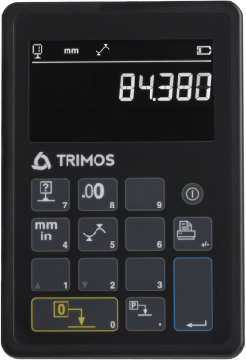 | Modèles HS et HS+:  Les fonctions du clavier sont représentées par des symboles clairs et intuitifs. L'écran à 2 lignes offre à l'utilisateur un grand confort de travail.  - Lecture facile en tout temps grâce à l'affichage "Black Mask"  - Mesure de hauteurs ou de diamètres  - Modes de mesure MIN / MAX / DELTA  - Réinitialisation ou préréglage de l'affichage  - Interfaces USB et RS232  - 9 références disponibles  - Indicateur de graphique et sonore
Etendue de mesure directe  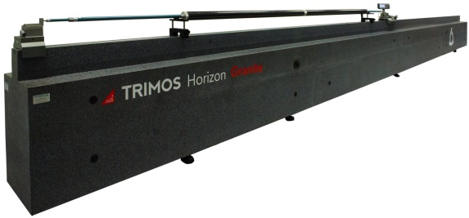 | L'étendue de mesure directe jusqu'à 12 m offre de nombreux avantages en termes de productivité:  - Positionnement rapide à la position souhaitée  - Pas d'étalonnage intermédiaire fastidieux  - Manipulation grandement facilitée  - Précision garantie par la correction électronique du système de mesure
Flexibilité/Accessoires  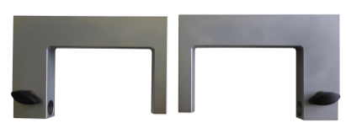  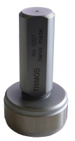  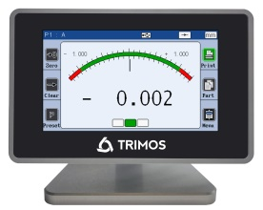  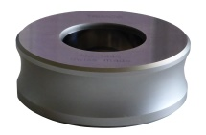 | La gamme des accessoires proposée permet de couvrir la totalité des applications usuelles des bancs de mesure horizontaux. Chaque accessoire a été étudié minutieusement avec comme objectif d'optimiser les processus de mesure.

ACCESSOIRES



